Отличия и изменения сборки 8.0.6

АиТ:\ППУ 1
АиТ:\Зарплата 6
АиТ: Кадры 11
АиТ:\Табельный учет 26

АиТ:\ППУ

1. В режиме «Настройка», «Особые отпуска» при попытке пользователя удалить строку выдавалась ошибка:
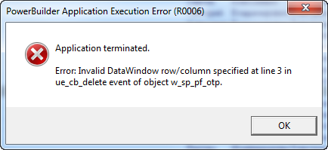

Теперь при попытке удалить строку выдается сообщение:
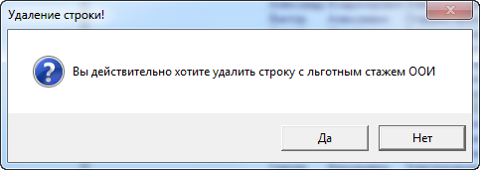

- Ответ «ДА» - строка удаляется без выхода из окна;
- Ответ «Нет» - сообщение закрывается без выхода из окна.

При выходе из окна по кнопке («ОК») на панели инструментов слева изменения будут применены к базе данных.
При выходе из окна по кнопке («Отмена») на панели инструментов слева изменения будут отменены.

2. Пункт меню «Подбор дней из журнала» переименован в «Подбор периодов стажа» (Обмен данными – Импорт из АиТ:\Зарплаты – Подбор периодов стажа):

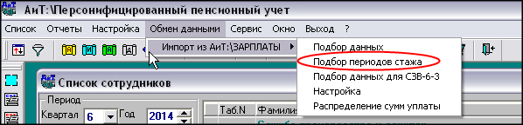

Обновлен алгоритм подбора дней из журнала (закладка «Стаж» персональной карточки сотрудника). Теперь подбор периодов происходит не только по дням нетрудоспособности, а по всем периодам пребывания сотрудника на предприятии. Обработка закладки «Стаж» осуществляется только за выбранный отчетный период. Если на закладке «Стаж» уже присутствовала строка, имеющая продолжение в текущем периоде, она будет обрезана датой окончания предыдущего периода и продолжена начиная с даты начала следующего периода.
Обработка стажей происходит в следующей последовательности:
- Подбор периодов работы сотрудника на предприятии. Подбор происходит в соответствии с настройкой «Обмен данными» - «Импорт из АиТ:\Зарплаты» - «Настройка» - галочка «Стаж из кадрового журнала».
  - при проставленной галочке периоды работы берутся из журнала «Данных кадровой карточки»;
  - при отсутствующей галочке – из кадровой карточки, период между датой приема и датой увольнения, если она есть (будет учтен только один период).
- Периоды работы на предприятии разбиваются периодами работы на должностях с вредными или опасными условиями труда (если сотрудник всегда работает на такой должности, то просто проставляется соответствующая маркировка). Для подбора таких периодов есть настройка, определяющая, откуда будут подобраны данные. Обмен данными» - «Импорт из АиТ:\Зарплаты» - «Настройка» - галочка «Не изменять льготные стажи».
  - При проставленной галочке не будут затронуты уже внесенные на закладку «Стаж» периоды, отмеченные как вредные условия труда (поля: «Условия труда», «КПС»). Эти периоды будут взяты целиком и наложены «поверх» периодов работы на предприятии. Также периоды с заполненными полями «Договор», «Север», «Льготный стаж», «Выслуга лет» будут оставлены без изменений.
Эта настройка – актуальна для тех предприятий, где условия труда или другие льготные стажи проставляются вручную.
  - При отсутствующей галочке подбор данных произойдет полностью на основе данных из журналов (строки, введенные вручную, будут удалены). Периоды, помеченные как «Договор», «Север», «Льготный стаж» или «Выслуга лет», выделены не будут, т.к. эти данные больше нигде в базе данных не хранятся. При наличии таких видов стажа галочку целесообразно проставлять.

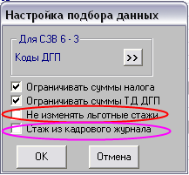

- Далее происходит разбивка особыми отпусками в соответствии с настройками в режиме «Настройка» - «Особые отпуска».

В режиме «Настройка» - «Особые отпуска» появилась галочка «Усл.труда». Эту галочку следует проставлять для таких особых отпусков, которые нужно маркировать как льготные в случае, если им предшествовала льготная работа (Порядок зачета в страховой стаж и стаж на соответствующих видах работ отдельных периодов и отражения их в индивидуальных сведениях в соответствии с Федеральным законом от 17.12.2001 №173-ФЗ «О трудовых пенсиях в РФ» (далее - Закон № 173-ФЗ).
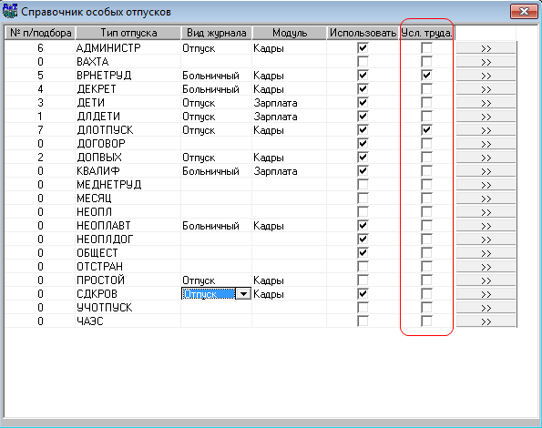

- Для облегчения формирования пенсионной отчетности созданы следующие режимы:

1). Создан «Мастер» для выявления потенциально ошибочных ситуаций при формировании пенсионной отчетности начиная с 2014 года: режим «Отчеты» - «Проверка до формирования».
«Мастер» необходимо запускать ДО начала формирования пачек, после подбора данных и дней из журнала.
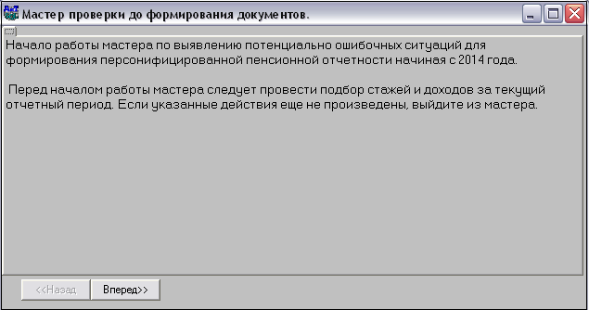

«Мастер» выявляет сотрудников, у которых:
- присутствует доход, но отсутствует стажа;
- присутствует стаж, но отсутствуют доходов;
- присутствуют отрицательные суммы начислений или налога;
- дублируются страховые номера;
- присутствуют стаж или доход при отсутствии страхового номера;
- присутствует база для расчета дополнительных страховых взносов, но отсутствует стаж с указанием вредности;
- присутствует стаж с указанием вредности, но отсутствует база для расчета дополнительных страховых взносов.
- есть фиксация страховых взносов в текущем году (сотрудники с фиксацией указываются и в том случае, если фиксация не попадает в текущий отчетный период. Корректность расчета налога таких сотрудников следует проверять вручную);
«Мастер» также производит проверку расчета страховых взносов нарастающим итогом с начала года.
Результаты работы мастера можно получить в формате «Excel» при помощи нажатия на кнопку «Отчеты по списку сотрудников».
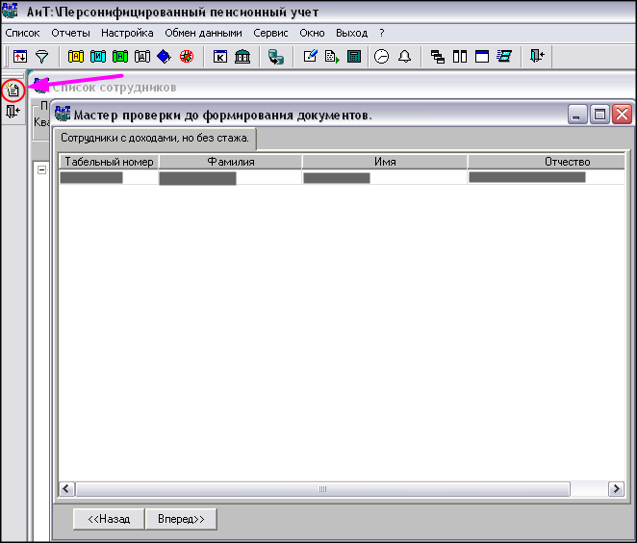

Ошибки, выявленные при помощи «Мастера», необходимо устранить ДО начала формирования пенсионной отчетности (пачек ППУ и отчета РСВ-1).

2). Сверка данных по сформированным пачкам ППУ со вторым разделом отчета РСВ-1. Сверка выполняется после формирования пачек и РСВ-1.
«Отчеты» - «Сверка данных РСВ-1». Для начала сверки необходимо нажать кнопку «Выполнить».

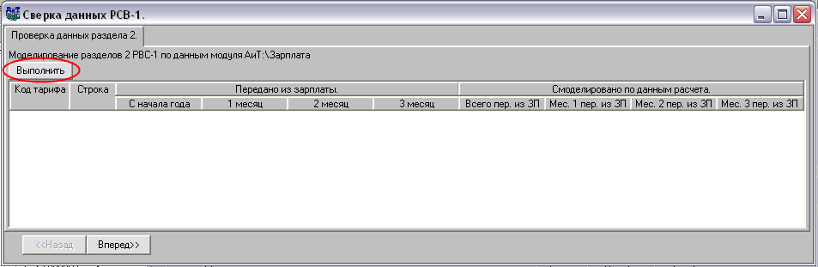

- На первом шаге мастера сравниваются суммы нарастающим итогом с начала года и за последние 3 месяца (текущий отчетный период): по переданному отчету РСВ-1 (раздел 2) в модуль «АиТ:\ППУ» из модуля «АиТ:\Зарплата» и смоделированному отчету, тем данным, которые получены при расчете в модуле «АиТ:\Зарплата».
Это проверка нужна для того что бы пользователь формирующий раздел 6 был уверен, что в разделах 1, 2 не производилось ручных правок, о которых ему не известно.
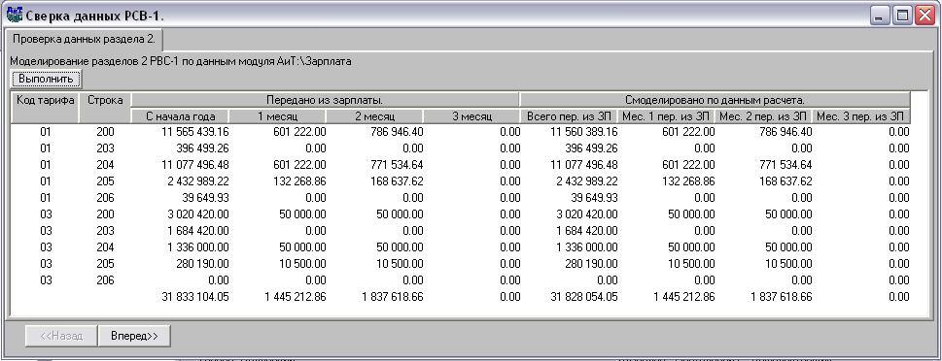

- На втором шаге сверки сравниваются суммы персонально (включая превышение), полученные в результате расчета в модуле «АиТ:\Зарплата», и суммы по сформированным пачкам индивидуальных сведений (раздел 6):
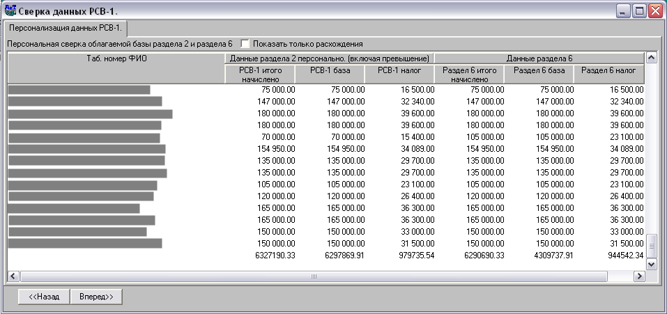

На этом шаге предусмотрена возможность просмотреть только суммы расхождений (необходимо проставить галочку «Показать только расхождения»):
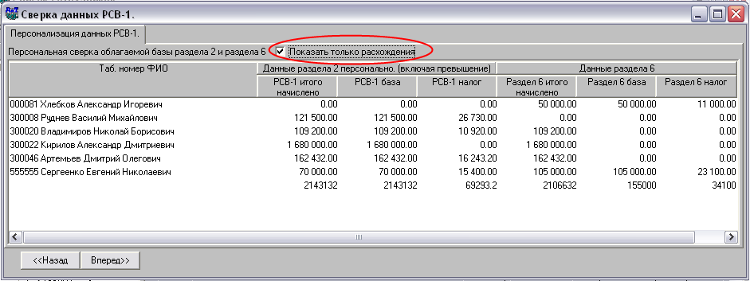

- На третьем шаге проверки отображаются сотрудники, по каким-либо причинам не попавшие в пачки (раздел 6):

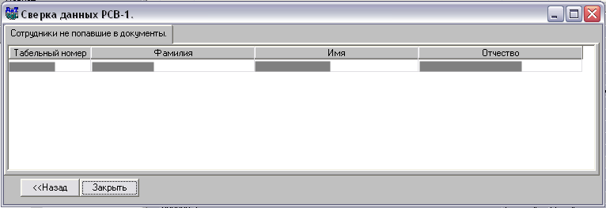

АиТ:\Зарплата
1. Для формирования корректирующей формы РСВ-1 с номером корректировки (001 и т.д.), было невозможно изменить поле "Тип корректировки" («1» — уточнение Расчета в части показателей, касающихся уплаты страховых взносов на обязательное пенсионное страхование (в том числе по дополнительным тарифам);
«2» — уточнение Расчета в части изменения сумм начисленных страховых взносов на обязательное пенсионное страхование (в том числе по дополнительным тарифам);
«3» — уточнение Расчета в части страховых взносов на обязательное медицинское страхование или других показателей, не затрагивающих сведения индивидуального учета по застрахованным лицам).
Также в электронном файле (Модуль АиТ:\ППУ) не было тэга <ТипКорректировки>.
Исправлено.

2. В режиме «Настройка», «Сведения о предприятии», «Данные для РСВ-2014» есть настройка «Коды начислений, исключаемые из отчета». Там следует указывать коды начислений которые не облагаются страховыми взносами, но не должны попадать в строки: 201, 211, 221, 231 для разделов 2.1, 2.2, 2.3 соответственно и строки: 241, 547, 253, 259, 265 для раздела 2.4 (Суммы, не подлежащие обложению). Суммы по кодам указанным в настройке не попадали в разделе 2.1, а в разделах 2.2, 2.3 и 2.4 попадали в выше указанные строки не зависимо от настройки. Ошибка исправлена.

3. В работе начислений с типом "18 От обратного с ЕСН" произошел сбой. Ошибка исправлена.
* Расчет начислений с таким типом будет происходить следующим образом:
Указанная в начислении сумма будет условно разбита на две части: сумма положенная сотруднику и сумма которую работодатель заплатит в качестве социального налога (страховых взносов). Сумма страховых взносов будет определена по настройке входимости данного начисления. При расчете в расчетный листок сотрудника (и в архив) попадет только та часть суммы, которая положена сотруднику.

4. В модуле «АиТ:\Зарплата» произведена перегруппировка отчетности: в режимах «Налоговые карточки» - «Документы» и «Документы» - «Генератор документов» появился фильтр «Группировка отчетов»:

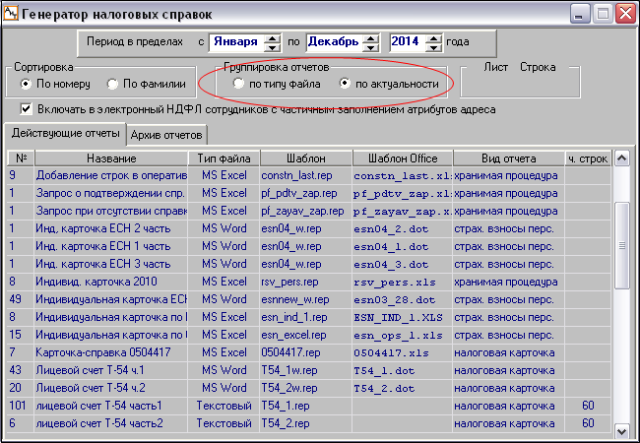

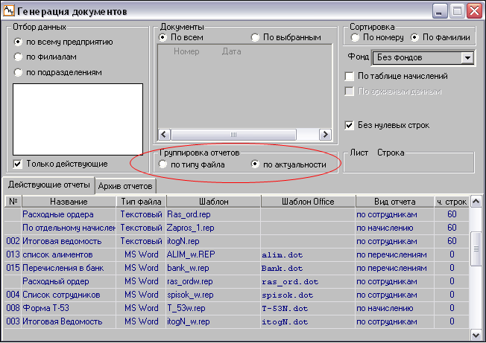

Группировка может быть «по типу файла» и «по актуальности»; по умолчанию отчеты сгруппированы по актуальности.
- «по типу файла»: старый вариант отображения (закладки «Текстовые документы», «Документы MS Word», «Документы MS Excel», «Документы на магнитных носителях»);
- «по актуальности»: отображаются две закладки: «Действующие отчеты» и «Архив отчетов». В этом режиме отчеты отображаются единым списком, без разделения на типы файлов.
Целесообразно оставить на закладке с действующими отчетами те отчеты, которые используются в текущем периоде, а неактуальные – переместить в архив. Перемещение строки происходит по кнопке «Отправить в архив» левой панели инструментов:
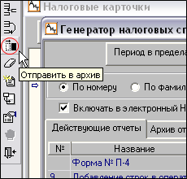

Выделенной считается строка, на которой стоит курсор мыши.
При необходимости отчет можно вернуть: находясь на закладке «Архив отчетов» по кнопке «Восстановить из архива» левой панели инструментов:
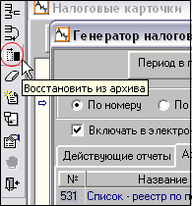

Отчет можно сформировать, даже находясь на закладке «Архив отчетов».

5. При проведении больничного листа, не рассчитывая среднюю сумму (т.е. «Начисления по журналам» - больничные – выбор начисления - ОК), начисление не попадало в карточку начислений.
Теперь в таком случае при нажатии кнопки ОК появляется предупреждение:
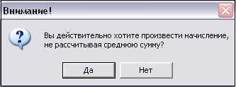
При нажатии кнопки «Нет» – остается открытым окно шаблона нового начисления, при нажатии «Да» - окно следующего содержания:
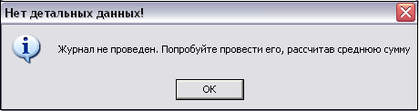

Отображается окно «Начислений по журналам» с выделенной строкой данного непроведенного больничного.

6. В карточке начислений уволенного сотрудника, помимо статуса «Исключить из расчета», теперь отображается дата увольнения.

7. В налоговую карточку сотрудника на закладку «суммы начислений» теперь можно добавить любой код, но если уже имеются коды 500, 800 или 999, то происходит проверка, есть ли такой код в данном месяце. Если нет, то код добавляется, если есть, то выдается предупреждение:
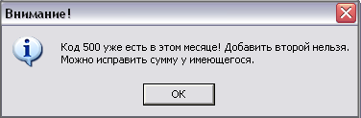

8. Усовершенствован отчет по форме НДФЛ-2 . Теперь можно формировать отчеты сразу по всем парам ОКТМО/КПП. В печатном файле будет сформировано несколько листов на человека, а в электронном на каждую пару ОКТМО/КПП формируется свой файл.
В сборку вошли измененные шаблоны только для печатных форм. Изменения электронных форм, а так же изменения согласно проекту приказа «О внесении изменений в приложения к приказу Федеральной налоговой службы от 17.11.2010 № ММВ-7-3/611@» будут реализованы в версии 8.0.7.
Варианты шаблонов печатных форм НДФЛ - 2:
Ключевое слово «КОНКРЕТНЫЙ_ОКАТО» - формируется по выбранному ОКАТО/КПП. Шаблоны:
- NDFL2_2014_OKTMO.rep и NDFL2_2014_OKTMO.xls - бланк с 30 строками в разделе 3 для 13%;
- NDFL2_2014m_OKTMO. rep и NDFL2_2014m_OKTMO. xls - бланк с 15 строками в разделе 3 для 13%.

Ключевое слово «ВСЕ_ОКАТО» – формируется для всех пар ОКТМО/КПП имеющихся у сотрудника.
Шаблоны:
- NDFL2_14_ВСЕ_OKTMO.rep и NDFL2_2014_OKTMO.xls - бланк с 30 строками в разделе 3 для 13%;
- NDFL2_14m_ВСЕ_OKTMO.rep и NDFL2_2014m_OKTMO.xls - бланк с 15 строками в разделе 3 для 13%.

Без этих слов - все имевшиеся у сотрудников ОКАТО суммарно (с ОКАТО/КПП из данных предприятия). Шаблоны:
- NDFL2_2014.rep и NDFL2_2014.xls - бланк с 30 строками в разделе 3 для 13%;
- NDFL2_2014m.rep и NDFL2_2014m.xls - бланк с 15 строками в разделе 3 для 13%.
9. Теперь в отчете РСВ-1 в строках 210 и 211 не отражаются суммы, начисленные иностранцам, которые не платят взносы ОМС.

АиТ: Кадры

1. Доработан режим «Командировки списком»: в карточку приказа добавлено поле с количеством дней командировки; в карточке приказа поле "Вид рабочего времени" теперь отображается серым цветом, т.к. оно не доступно для редактирования; сортировка в карточке приказа и в окне "Ведение приказов" теперь одинаковая (по ФИО).

2. Разработан режим для обработки Чернобыльского отпуска.

Особенности Чернобыльского отпуска:
1. Отпуск является дополнительным (не заменяет основной ежегодный отпуск);
2. Чернобыльский отпуск (ЧО) предоставляется продолжительностью от 3-х до 14 календарных дней в течение одного года;
3. ЧО может быть компенсирован денежной выплатой;
4. ЧО предоставляется на период одного календарного года (с 01 января по 31 декабря);
5. Неиспользованный ЧО не накапливается, а неиспользованные дни отпуска за текущий год на следующий год не переносятся;
6. ЧО оплачивается по расчетной базе обычного ежегодного отпуска, но сумма оплаты компенсируется из средств ФСС, как для больничных листов.

Настройки:
- штатное расписание – виды отпуска:
Добавлено поле «Чернобыль». При добавлении Чернобыльского отпуска необходимо проставить галочку в указанном поле, чтобы программой учитывались особенности данного вида отпуска.

- при приеме сотрудника через «Мастер на прием» на шаге «Условия приема на работу» необходимо указать данный вид отпуска как дополнительный и проставить количество дней.

- в кадровую карточку сотрудника добавлена закладка «Чернобыльские»:
• период всегда текущий календарный год независимо от даты поступления сотрудника;
• в поле «использовано» отображаются даты начала и окончания предоставленного (предоставленных) в текущем календарном году Чернобыльского отпуска (отпусков);
• в поле «положено и осталось» отображается общее количество дней отпуска на текущий год и количество оставшихся дней с учетом предоставленных в текущем году отпусков;

- при переходе на следующий год количество положенных дней ЧО становится равным указанному на закладке «по контракту», количество использованных дней за предыдущий год обнуляется;
- В режиме «График отпусков списком» при пересчете оставшихся дней отпуска дни Чернобыльского отпуска не учитываются в поле «Неиспользованных дней всего».

- в модуле «АиТ:\Зарплата» в справочник начислений необходимо внести новый код начисления для ЧО и сделать привязку этого кода начисления к журналу («Начисления по журналу» - кнопка «Настройка» на левой панели).

По умолчанию настройка «Рассчитывать чернобыльские отпуска» включена. Её можно отключить в модуле «АиТ:\Конфигурация» - «Настройка комплекса» - модуль «АиТ:\Кадровый учет» - блок настроек «График отпусков списком».

3. Раньше, если в подразделении имелись незакрытые штатные единицы, такое подразделение нельзя было удалить или поставить дату расформирования, сначала необходимо было закрыть или удалить штатные единицы.
Теперь при расформировании (удалении) подразделения выдается сообщение:
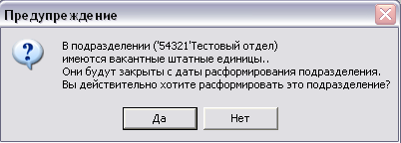

Если ответить «Да», то ШЕ удалятся, если «Нет» - то подразделение и ШЕ останутся как есть.

4. В соответствии со ст. 256 ТК РФ работники во время нахождения в отпуске по уходу за ребенком могут работать на условиях неполного рабочего времени.
При этом за ними сохраняются права на получение пособия по временной нетрудоспособности и ежегодный очередной отпуск. Во время работы им предоставляются перерывы для кормления ребенка.
В версии 8.0.6 появился режим, позволяющий автоматизировать оформление работы на условиях неполного рабочего времени в период отпуска по уходу за ребенком. Для этого необходимо выполнить настройки в модулях АиТ:\Табельный учет; АиТ:\Зарплата; АиТ:\Кадры.

Необходимые настройки:
- В модуле «АиТ:\Табельный учет»
- создать типы времени:
  - для перерывов на кормление:
Закладка «Параметры»:
- - По данному типу времени учитываются «Дни и часы»;
- - «Суммировать к рабочему времени (для Т-13)»;
- - Все типы времени в этом дне «Не изменяются»;
- - «Вести журнал по типу времени»;
- - Заполнять табельные листы «Только по рабочим дням».

Закладка «Стыковки»:
- - «Передавать данные в зарплату»;
- - Передавать в зарплату как «Оплата по среднему».

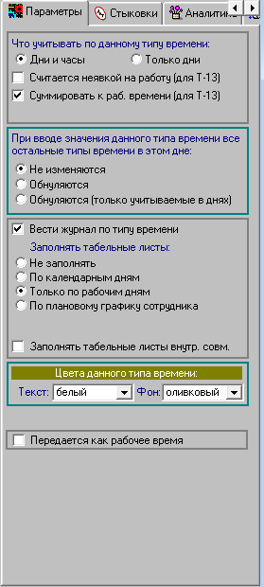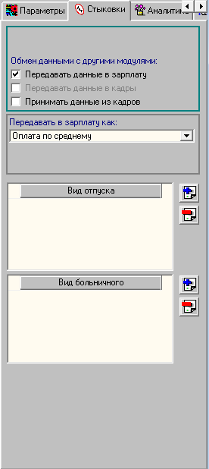

  - Для плановых графиков «Работа на фоне отпуска по уходу за ребенком с кормлением» и «Работа на фоне отпуска по уходу за ребенком без кормления» (например, ОЖ. Этот тип времени будет работать и для «работы на фоне отпуска по уходу за ребенком с кормлением», и для «работы на фоне отпуска по уходу за ребенком без кормления»):
Закладка «Параметры»:
- - По данному типу времени учитываются «Дни и часы»;
- - «Суммировать к рабочему времени (для Т-13)»;
- - Все типы времени в этом дне «Не изменяются».

Закладка «Стыковки»:
- - «Передавать данные в зарплату».

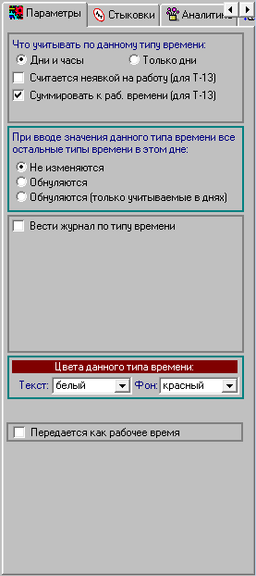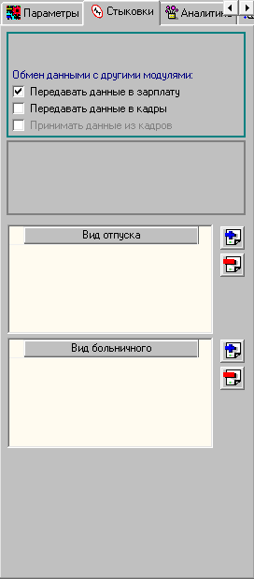

Примечание: если на базе уже существует тип времени для работы на фоне отпуска по уходу за ребенком, то создавать новый тип времени не нужно, необходимо проверить / откорректировать настройки уже существующего.

- Создать плановые графики:

*Сначала следует создать шаблоны графиков, а затем сами графики.
**Далее будет проиллюстрирован пример создания планового графика «Пятидневка 20ч с кормлением».

  - «Пятидневка 20ч с кормлением»
Создание шаблона графика:
      - Режим – шаблоны графиков - кнопка «Добавить» .
      - В открывшемся окне ввести название и выбрать тип шаблона (для нашего графика тип шаблона «Недельный»).
      - Открыть новый шаблон при помощи двойного щелчка левой кнопки мыши или кнопкой «Открыть» .
      - При помощи кнопки «Параметры» открыть окно «Отображаемые типы времени» и выбрать дополнительные типы: «Кормление» и «Явка на фоне отпуска по уходу» (ОЖ). Нажать кнопку «ОК».
      - Проставить необходимые значения в шаблоне.

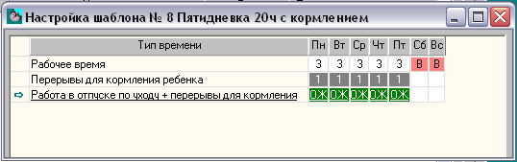

Создание планового графика:
- Режим – плановые графики – кнопка «Добавить» .
- Ввести название нового графика, затем нажать «ОК».
- При помощи кнопки «Параметры» открыть окно «Настройка графика».
- Настроить параметры графика следующим образом:
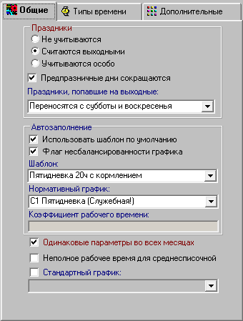
Типы времени на закладке «Типы времени» настраивать не нужно, они будут настроены автоматически при заполнении графика на год (для других графиков настройки могут быть другими).
- Выйти из режима с сохранением по кнопке «Закрыть текущее окно ».
- Выделить строку с плановым графиком правой кнопкой мыши. Заполнить график на год при помощи нажатия кнопки «Перерасчет плановых графиков на год» .

  - Плановый график «Пятидневка 20ч без кормления» создается аналогичным образом. Единственное отличие в том, что при создании шаблона графика нужно выбрать только тип времени «Явка на фоне отпуска по уходу».
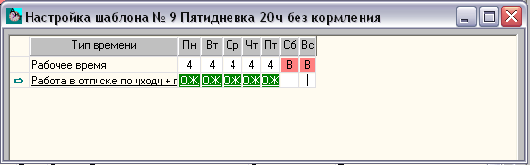

- В модуле «АиТ:\Зарплата»
- Создать код начисления для перерывов на кормление с видом «03» (начисление по среднему). Формула для расчета – сумма в день. На закладке «Дополнительно» в поле «Тип времени в табеле» выбрать тип времени, созданный для перерывов на кормление.
- Режим «Начисления» - «Начисление по журналам» - кнопка «Настройка» на панели инструментов слева, должна появиться строка с названием типа времени, созданного для перерывов на кормление. Для этой строки нужно выбрать код начисления и проставить галочку «Не далее расчтеного месяца».

- В модуле «АиТ:\Кадровый учет»
- В режиме «Штатное расписание» - «Виды отпуска» проверить корректность настроек для «отпуска по уходу за ребенком до 1,5 лет» и «отпуска по уходу за ребенком до 3 лет»:
Тип расчета – календарный с праздниками;
Проставлены галочки в поле «Перерыв»;
Отсутствуют галочки в поле «Условный перерыв»;
Проставлены галочки в поле «Освобождение»;
Отсутствуют галочки в поле «Ежегодный»;
Отсутствуют галочки в поле «Опл.календ.»;
Отсутствуют галочки в поле «по ШЕ»;
Проставлены галочки в поле «Уход за ребенком» (это новое поле, добавленное для этого режима);
В поле «Отпуск до 1,5 лет» для отпуска по уходу до 3 лет выбрано значение «по уходу за ребенком до 1,5 лет»;
Отсутствуют галочки в поле «Пересечение отпусков»;
Отсутствуют галочки в поле «Чернобыль».

2) В режиме «Настройка приказов» («Справочник видов приказов») на закладке «Список», используя кнопку «Добавить» , добавить:
- приказ об установлении неполного рабочего времени в период отпуска по уходу за ребенком;
- приказ об отмене режима неполного рабочего времени в период отпуска по уходу за ребенком.
Тип обоих приказов необходимо установить «О перемещении». Для обоих приказов необходимо поставить галочку «В журн.»

Подключить следующие шаблоны выходных документов из папки Form:
- для приказа об установлении неполного рабочего времени:
  - в поле «Шаблон Word» - шаблон приказа об установлении неполного рабочего времени в период отпуска по уходу за ребенком: pr_nrv.dot;
  - используя кнопку «Дополнительные шаблоны Word» , подключить:
    - шаблон дополнительного соглашения об установлении неполного рабочего времени ds_nrv.dot;
    - шаблон заявления об установлении неполного рабочего времени z_nrv.dot.

- для приказа об отмене режима неполного рабочего времени:
  - в поле «Шаблон Word» - шаблон приказа об отмене режима неполного рабочего времени в период отпуска по уходу за ребенком
  - pr_otm_nrv.dot;
  - используя кнопку «Дополнительные шаблоны Word» , подключить шаблон заявления о прекращении работы в условиях неполного рабочего времени z_otm_nrv.dot.

Обратите внимание! После формирования документов об установлении неполного рабочего времени в MS Word, необходимо вручную заполнить параметры устанавливаемого работнику графика работы.

В результате работы мастера произойдут следующие изменения:
- Будет создан закрытый приказ о переводе сотрудника на другую или прежнюю (выбранную в ходе работы мастера) должность.
- В кадровой карточке сотрудника на закладке «Отпуска» строка с отпуском «По уходу за ребенком до 3 лет» будет разбита на 2 строки (или более в случае прекращения и возобновления работы). В строке, относящейся к периоду работы на фоне отпуска, будет проставлена галочка «Работа в отп. по уходу». Даты начала и окончания строк для отпусков по уходу, а также количество дней в них согласуются с датами в приказах.
- В режиме «Расчет отпуска» (кнопка на панели инструментов слева) строка с отпуском «По уходу за ребенком до 3 лет» будет обрезана по дату начала работы.
- Работа на фоне ухода за ребенком будет учтена при подсчете положенного количества дней ежегодного очередного отпуска.
- У сотрудника будет изменен график работы (новые графики выбираются в ходе работы мастера):
  - На период работы и кормления ребенка (до 1.5 лет);
  - На период работы без кормления (после 1.5 лет);
  - По окончании отпуска по уходу за ребенком до 3 лет будет возвращен график, указанный до начала отпуска.
- В модуле «АиТ:\Табельный учет» журнал «Отпуск по уходу за ребенком до 3 лет» будет обрезан по дату начала работы. Это сделано для того, чтобы в табельном листе разложился новый график сотрудника. Для получения данных в модуле «АиТ:\Табельный учет» необходимо перечитать данные (кнопка «Перечитать данные» на верхней панели инструментов или перезайти в модуль;
- В модуль «АиТ:\Зарплата» будет передана строка в журнал для начисления периодов кормления ребенка (журнал «Начисление по средней»).
- Количество отработанного сотрудником времени для начисления заработной платы будет передаваться в сводах по табельным листам.
- В модуль «АиТ:\ППУ» при подборе стажей за период работы на фоне отпуска по уходу за ребенком отпуска «ДЕТИ», «ДЛДЕТИ» будут обрезаны по дату начала работы.

Порядок работы:

А) принять сотрудника на работу в период отпуска по уходу за ребенком.

      - Режим «Сотрудники» - «Мастера» - «Работа в отпуске по уходу» - «Разрешить работу в период отпуска по уходу за ребенком».
      - На втором шаге «Мастера» в окне «Выбор сотрудника» по умолчанию отображаются только те сотрудники, которые находятся в отпусках, имеющих признак «Уход за ребенком». В этом же окне есть галочка «Показать всех»; отображаются все сотрудники, включая уволенных. Принять сотрудника можно:
      - «на одну из вакантных штатных единиц»;
      - «на создаваемую сейчас штатную единицу»;
      - «на должность вне штатного расписания».
      - «без изменения штатной единицы».
При выборе «на одну из вакантных штатных единиц» или «без изменения штатной единицы» в открывшемся окне «Вакантные штатные единицы» курсор мыши по умолчанию стоит на той штатной единице, которую сотрудник занимал до отпуска по уходу за ребенком.
3. В окне «Условия приема на работу» необходимо, помимо стандартных полей, заполнить новые поля в правой части окна:
- галочка «Перерывы на кормление» (Перерыв на кормление полагается женщинам, находящимся в отпуске по уходу за ребенком до 1,5 лет и работающим на условиях неполного рабочем времени). По этой настройке после завершения работы «Мастера» будет создана строка в журнале начисления для начисления оплаты по средней.
- при установленной галочке станет доступно поле «тип времени», где необходимо указать тип времени для перерыва на кормления.
- при установленной галочке станет доступно поле «часов в день», где необходимо указать количество часов в день для перерыва на кормления. Это значение будет использовано при начислении оплаты.
- галочка «окончание кормления» (при установленной галочке станет доступно поле для указания даты окончания кормления).
- «график после этой даты» - плановый график, в котором уже нет перерывов для кормления.

Примечание: «Дата по» - дата окончания отпуска по уходу за ребенком до 3 лет (при необходимости эту дату можно изменить вручную). Автоматически будет проставлена галочка «с сотрудником «заключается доп.соглашение».
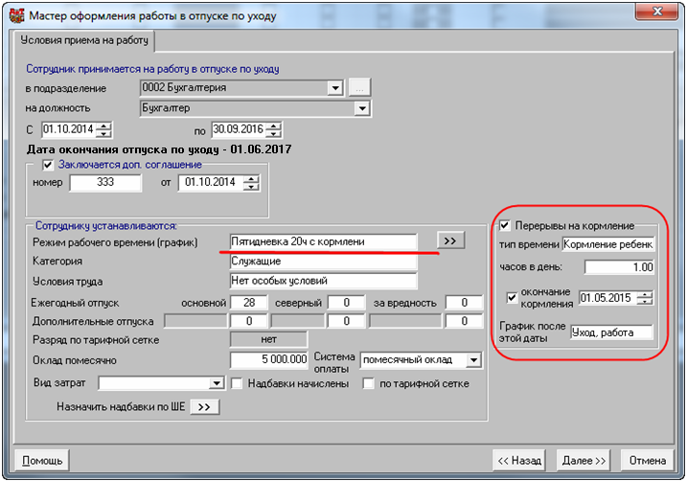

На шаге «Настройка приказа» можно «создать приказ», «добавить в уже закрытый приказ» или «не создавать приказа вообще».
На шаге «Приказ» в поле «Оформляется приказ» необходимо выбрать приказ об установлению сотруднику неполного рабочего времени (см. выше необходимые настройки для модуля «АиТ:\Кадровый учет»):

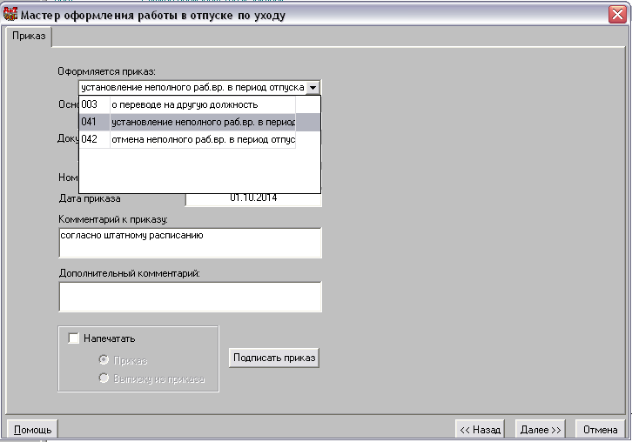

* Чтобы отправить такого сотрудника в отпуск (например, ежегодный очередной), необходимо будет отозвать сотрудника из отпуска по уходу за ребенком на период этого отпуска («Приказы» - «Отзыв из отпуска»), затем оформить отпуск.

Б) завершить работу сотрудника в период отпуска по уходу за ребенком.

- Режим «Сотрудники» - «Мастера» - «Работа в отпуске по уходу» - «Прекратить работу в период отпуска по уходу за ребенком».
- На втором шаге «Мастера» в окне «Выбор сотрудника» по умолчанию отображаются только те сотрудники, которые находятся в отпусках, имеющих признак «Уход за ребенком» и одновременно работающие. В этом же окне есть галочка «Показать всех»; отображаются все сотрудники, включая уволенных.
- На шаге «Условия приема на работу» необходимо указать, с какого числа сотрудник прекращает работу.
4. На шаге «Настройка приказа» можно «создать приказ», «добавить в уже закрытый приказ» или «не создавать приказа вообще».
5. На шаге «Приказ» в поле «Оформляется приказ» необходимо выбрать приказ об отмене неполного рабочего времени (см. выше необходимые настройки для модуля «АиТ:\Кадровый учет»):
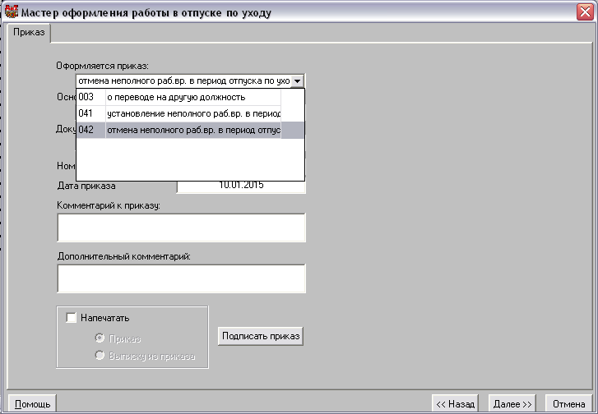
6. По окончанию работы «Мастера» будет создан закрытый приказ об отмене неполного рабочего времени, а также в кадровой карточке на закладке «Отпуска» будет создана еще одна строка с отпуском по уходу за ребенком до 3 лет. Даты начала и окончания периодов, а также количество дней согласуются с датами в приказах.

*В случае ошибки в приказе его нельзя отозвать и удалить из окна «Ведение приказов», необходимо использовать «Мастер» для прекращения работы в период отпуска по уходу.

В) Начисление заработной платы сотруднику работающему в период отпуска по уходу за ребенком.
1. Отработанные часы следует начислять по табельным листам и нарядам. Свод создается из модуля «АтТ:\Табельный учет».
2. Суммы за периоды кормления ребенка следует начислять из режима «Начисления по журналам» - журнал «Начисление по среднему». Строка для начисления попадает в журнал автоматически после завершения работы мастера в модуле «АиТ:\Кадровый учет».
Т.к. в журнале произведена настройка «Не далее расчетного месяца», то в карточку начислений попадет строка только за текущий месяц с включенной настройкой «Постоянно» и периодом действия по дату завершения кормления ребенка. При переходе на новый месяц дни будут пересчитываться согласно плановому графику сотрудника на данный период, а часы будут рассчитаны как дни, умноженные на значение продолжительности кормления, введенное при работе мастера.

5. Из справочника вида отпусков удалено поле «Пересечение отпусков» в связи с появлением «Мастера» по оформлению работы в период отпуска по уходу за ребенком.

6. В заголовке кадровой карточки уволенного сотрудника теперь есть пометка о том, что он уволен.

7. При приеме сотрудника через «Мастер на прием» теперь появилась возможность редактировать справочник должностей.
На шаге «Новая штатная единица» для открытия справочника должностей нужно нажать на кнопку справа от поля «для должности»:
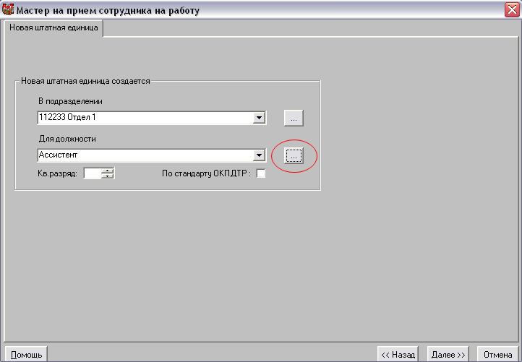

(Эта кнопка видна только в том случае, если у пользователя есть права на редактирование справочника должностей).

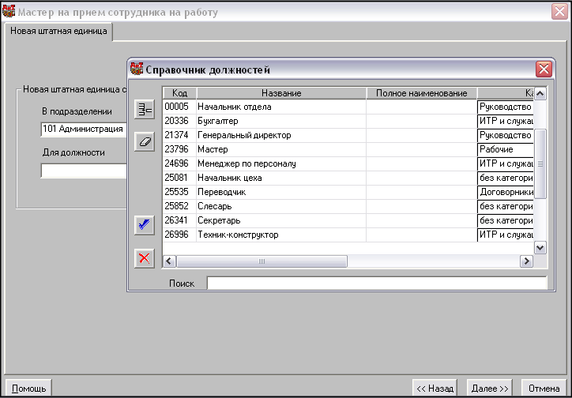

Также справочник должностей доступен для редактирования в режиме «Мастер на создание штатного расписания» на шаге «Установить численность». Справочник должностей открывается по кнопке «Выбрать должность»
(Если у пользователя есть права на редактирование, откроется справочник должностей, если нет - окно поиска должности).

8. Если пользователь имеет право видеть не всех сотрудников приказа, теперь он не может подписывать, закрывать (проводить) и отзывать такой приказ.

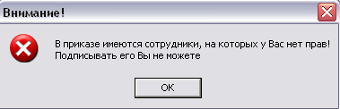
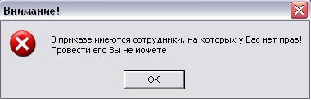
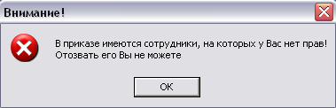

При удалении, рассыпании, печати незакрытого приказа теперь удаляются/рассыпаются/печатаются только доступные пользователю строки (параграфы приказа).

9. Начиная с версии 8.0.5, при открытии приказов о командировке списком и о начислении списком автоматически проставляются галочки "Распространить реквизиты текущей строки на всех сотрудников". Для некоторых организаций это оказалось недопустимым (для приказов с типом "О начислении" на нескольких сотрудников). Поэтому начиная с версии 8.0.6 для приказов о командировке (списком) галочки по умолчанию стоят, а для приказов о начислении - нет.

10. Добавлена возможность вносить отгулы вручную.

Настройки:
А) в модуле «АиТ:\Табельный учет» необходимо создать 2 типа времени (рекомендуем для обоих указать код «РВ»): для оплаты праздничных рабочих дней в двойном размере и для оплаты в одинарном размере плюс отгул (закладка «Параметры»: по данном типу времени учитывать «дни и часы», остальные типы времени в этом дне «не изменяются», «вести журнал по типу времени», заполнять табельные листы «по календарным дням», «заполнять табельные листы внутренних совместителей», «передавать как рабочее время». Закладка «Стыковки: «передавать данные в зарплату как «оплата по среднему»).

* Примечание: если на базе уже существуют типы времени для работы в праздничный день, то создавать новые типы времени не нужно, необходимо проверить / откорректировать настройки уже существующих.

Б) в модуле «АиТ:\Кадровый учет»:
- «штатное расписание» – «виды отпуска»: указать, что отпуск предоставляется в счет отгулов:
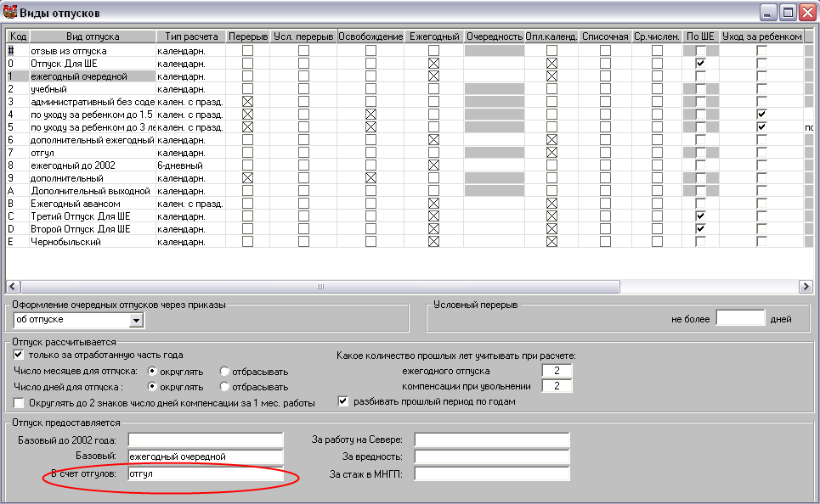

- при данной настройке в шаблоне приказа о рабочем времени появится галочка «Предоставить отгулы»:
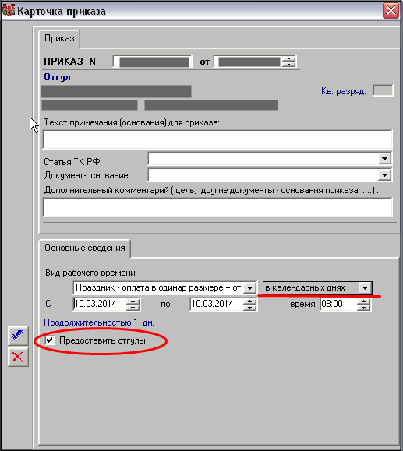

Чтобы предоставить работнику отгул за работу в выходной день, в карточке приказа необходимо выбрать вид рабочего времени «оплата работы в праздники в одинарном размере плюс отгул» и проставить галочку «Предоставить отгулы».
Если же работа в выходной день оплачивается в двойном размере, то галочку «Предоставить отгулы» ставить не нужно, а в качестве вида рабочего времени выбрать «оплата работы в двойном размере».
После закрытия приказа данные попадут в модуль «АиТ:\Табельный учет» и в кадровую карточку на закладку «Отпуска» - «Расчет отпуска» - закладка «Отгулы» - поле «Положено»:
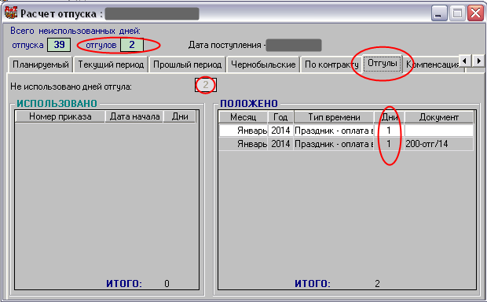

В поле «Положено» указываются отгулы, на которые сотрудник имеет право, но которые он еще не отгулял (в данном примере сотруднику полагается два дня отгула за работу в праздничные дни в январе 2014 года – первый отгул добавлен вручную, по кнопке «Добавить» на левой панели, второй – через приказ).
Количество неиспользованных дней отгула пересчитывается при выходе из окна «Расчет отпуска» с сохранением (по зеленой галочке). Удалять можно положенные отгулы, добавленные вручную, добавленные через приказ – отозвать приказ.

Чтобы предоставить сотруднику положенный отгул, необходимо его оформить кнопкой «Расчет отпуска» (пальма) на левой панели. Отгул в счет отпуска попадет на закладку «Планируемые», далее следует оформить и закрыть приказ (приказ об отпуске, вид отпуска - отгул).
Также можно без оформления приказа добавить сотруднику отгул на закладку «Отпуска» кадровой карточки. Предоставленные сотруднику отгулы попадут в поле «Использовано» закладки «Отгулы»:

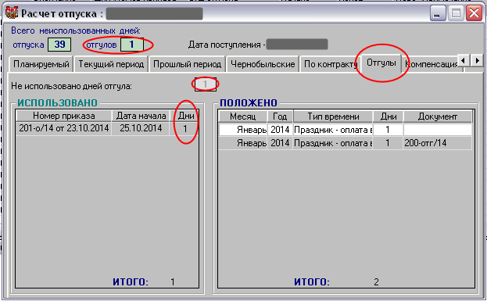

При увольнении сотрудника программа дает возможность предоставления компенсации только за неиспользованные дни ежегодного отпуска. В случае, если увольняемый сотрудник не использовал положенные ему отгулы, выдается предупреждение:
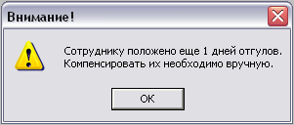

11. При освобождении штатной единицы в режиме «Штатное расписание» - «Штатное расписание» кнопкой «сотрудник» и при приеме того же сотрудника на ту же штатную единицу в журнал попадала дата 01.01.1900 вместо даты приема. Исправлено.

12. При некоторых условиях два разных, но однотипных приказа (например, учебный отпуск), следующих один за другим, на одного и того же сотрудника «склеивались» в одну строку. Исправлено. Теперь «склеиваются» только идущие подряд отпуска, одного типа, из разных параграфов одного приказа на одного сотрудника. Если приказы разные, будут две строки отпусков, каждая со своим номером приказа и со своим периодом отпуска.

13. Если в карточке расформированного подразделения была поставлена дата расформирования, но не был снят флажок "Входит в структуру ШР", то при создании штатной единицы в поле "Подразделение" это расформированное подразделение присутствовало в выпадающем списке. Если в нем таким образом создавалась ШЕ, программа закрывалась с ошибкой, но ШЕ в расформированном подразделении создавалась.
Исправлено. Теперь расформированные подразделения (с указанной датой расформирования) в выпадающий список при добавлении ШЕ не попадают.

14. При создании приказа на отпуск, состоящего из двух и более параграфов в отношении одного и того же работника, в случае пересечения отпусков, приказ проводился корректно, пересекающиеся отпуска складывались арифметически.
Исправлено. Теперь выдается ошибка - пересечение отпусков из разных параграфов приказа.

15. При изменении любых паспортных данных сотрудника (кадровая карточка – закладка «Паспорт») в журнал предлагается сохранить дату изменения. Ранее возможность внести в журнал дату изменения была доступна только для серии и номера паспорта.

16. В кадровой карточке сотрудника на закладке «Командировки» при наличии отзыва из командировки в строчке командировки оставалось первоначальное количество дней. Исправлено. Теперь количество дней командировки, из которой были отзывы, уменьшается на число дней отзыва. Но при добавлении отзывов из командировки вручную (если строка с командировкой была внесена вручную, а не приказом), дни пересчитываются только после выхода из карточки с сохранением и перезахода в нее.

АиТ:\Табельный учет

1. Для версии «Холдинг» в справочнике праздничных дней появилась возможность учитывать региональные праздники по филиалам. Региональные праздники следует указывать на соответствующей закладке справочника «Список ежегодных праздников» (режим – плановые графики – кнопка «Перечень »). В полях «С» и «По» нужно указать годы начала и окончания действия этого праздника. Если в этих полях ничего не указано, то праздник считается действующим постоянно.
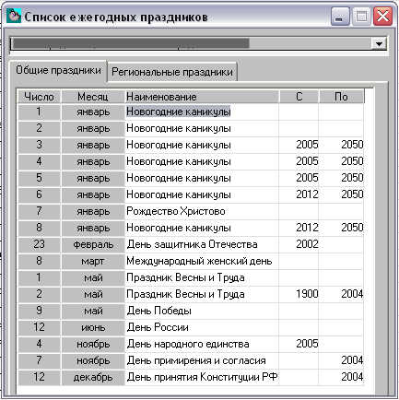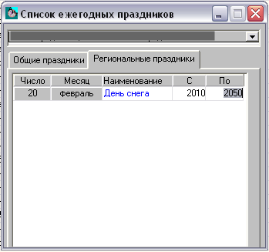
Региональные праздничные дни будут учтены в следующих режимах:
- Автоматическое заполнения плановых графиков, имеющих признак «Праздничные дни считаются выходными»;
- Назначение сотруднику отпуска с типом расчета «Календарн.». При попадании отпуска на праздничные дни отпуск будет удлиннен на количество таких дней.

2. Появилась возможность вносить в базу данных переносы выходных дней, на которые попали праздники согласно производственному календарю. На основании этих данных будет производиться автоматическое заполнение плановых графиков.

Например: Постановлением Правительства Российской Федерации от 28.05.2013 № 444 “О переносе выходных дней в 2014 году в связи с совпадением праздничных нерабочих дней 4 и 5 января с субботой и воскресеньем, а 23 февраля с воскресеньем, предусмотрен перенос выходных дней с субботы 4 января на пятницу 2 мая, с воскресенья 5 января на пятницу 13 июня и с понедельника 24 февраля на понедельник 3 ноября.
Раньше такие переносы нужно было осуществлять только вручную для каждого планового графика.
Теперь после ввода этих данных в справочник «Перенос ежегодных праздников» при автоматическом заполнении плановых графиков эти дни будут автоматически перенесены для всех заполняемых графиков.

Справочник можно открыть из режима «Плановые графики» по кнопке «Перенос праздников» на панели инструментов слева.
Для версий «Проф» и «Базовая» в справочнике будет только одна закладка для общегосударственных праздников:
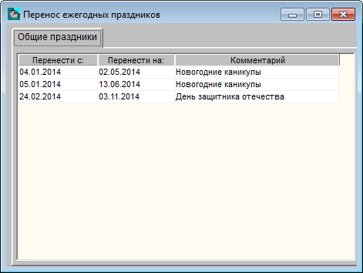

Для версии «Холдинг» в справочнике будет две закладки – для общегосударственных и региональных праздников.
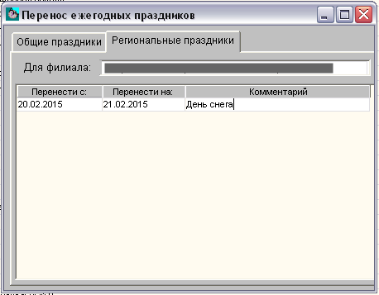

При выполнении обновления данные для переноса праздников на 2014 и 2015 года будут внесены в справочник автоматически.
Если этот справочник оставить не заполненным, то перенос выходного дня, на который попадает праздник, будет осуществляться «по старому» - на ближайший следующий рабочий день.

